MINISTERUL EDUCAȚIEI ȘI CERCETĂRII AL REPUBLICII MOLDOVA
UNIVERSITATEA TEHNICĂ A MOLDOVEI
Facultatea Calculatoare, Informatică și Microelectronică
Departamentul Ingineria Software și Automatică

RAPORT
la lucrarea de laborator nr. 13
Semafoare în propriul nucleu (xv6)
Disciplina: Sisteme de Operare
A efectuat:  st. gr. FAF-243  Cereteu Maxim | A verificat:  asist. univ. Patricia Reițman  asist. univ. Marius Dumitrașcu
Chișinău – 2026

1. Scopul lucrării
În laboratoarele 11 și 12 am FOLOSIT semafoarele din biblioteca C. Acum le CONSTRUIM chiar noi, în nucleul xv6, ca trei apeluri de sistem noi: sem_init, sem_down și sem_up (numerele 24, 25 și 26). Se vede astfel că un semafor nu este nimic mai mult decât un număr, un spinlock care îl protejează și mecanismul de adormire/trezire al nucleului. Procesele care așteaptă chiar dorm și nu consumă procesor.

2. Mediul de lucru
Toate experimentele au fost rulate pe calculatorul personal (Windows 11, gazda MaxCrt) în Ubuntu 26.04 LTS sub WSL2, utilizator maxim. Pentru xv6 s-a folosit depozitul oficial mit-pdos/xv6-riscv, compilatorul riscv64-linux-gnu-gcc 15.2 și emulatorul QEMU 10.2 (make qemu pornește 3 procesoare: hart 0, 1 și 2). Modificările au fost făcute într-o copie a depozitului (~/xv6-lab13) și salvate în git în trei commit-uri: partea utilizator, partea din nucleu și apelul opțional sem_trydown. Figurile sunt capturi de ecran ale terminalului. Numărul 22 este ocupat de sync, iar 23 este păstrat pentru trace din laboratorul 10, de aceea semafoarele primesc 24–26. Nucleul nostru adoarme în doi pași, sleep_prepare(chan) și apoi sleep(), nu cu sleep(chan, lock) ca în cartea xv6.

3. Partea 1 – numerele și partea utilizator
Aceeași rețetă ca la trace în laboratorul 10, de trei ori: numerele în kernel/syscall.h, declarațiile în user/user.h, stub-urile în user/usys.pl (fiecare entry generează codul care pune numărul în registrul a7 și execută ecall), iar programele semtest și mix în lista UPROGS din Makefile.
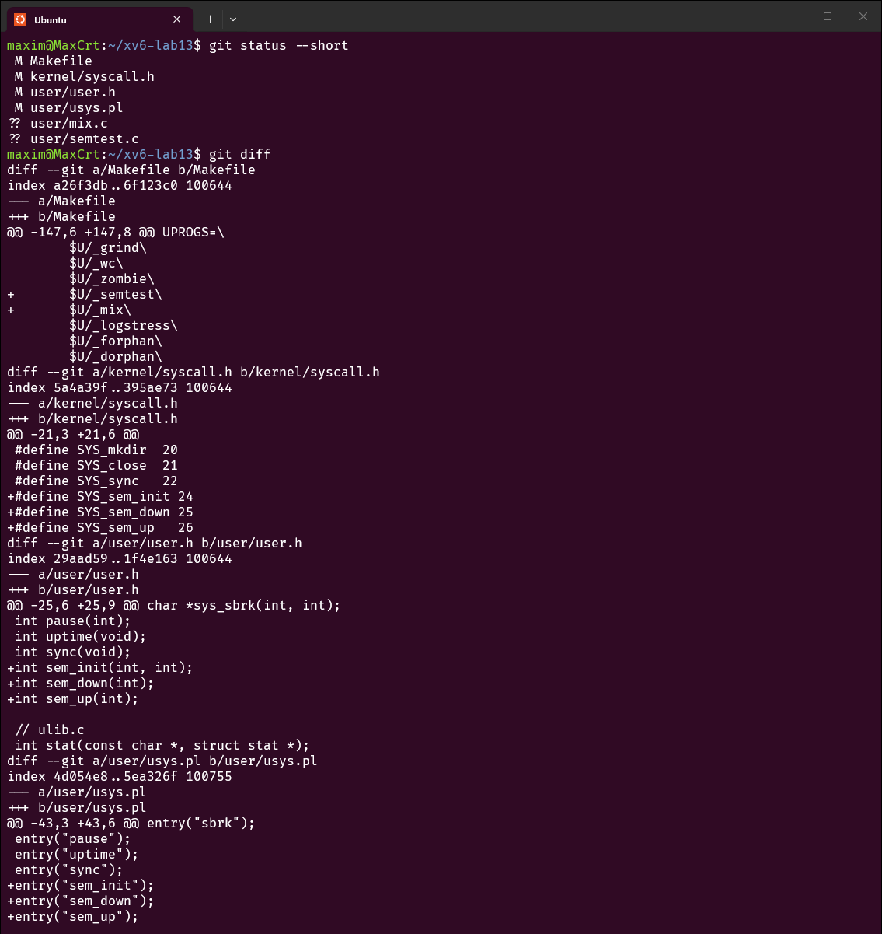
Figura 13.1 – modificările din partea utilizator (git diff)
1 // semtest.c: two tests for the kernel semaphores (Lab 13).
2 #include "kernel/types.h"
3 #include "user/user.h"
4
5 int
6 main(void)
7 {
8 // Test 1: order. Semaphore 0 starts at 0, so the child has to wait
9 // in sem_down until the parent calls sem_up.
10 sem_init(0, 0);
11 if (fork() == 0) {
12 sem_down(0);
13 printf("child: I ran after the parent\n");
14 exit(0);
15 }
16 pause(10);
17 printf("parent: done, I let the child go\n");
18 sem_up(0);
19 wait(0);
20
21 // Test 2: ping-pong. Semaphore 1 = ping may print, semaphore 2 = pong may print.
22 sem_init(1, 1);
23 sem_init(2, 0);
24 if (fork() == 0) {
25 for (int i = 1; i <= 3; i++) {
26 sem_down(2);
27 printf(" pong %d\n", i);
28 sem_up(1);
29 }
30 exit(0);
31 }
32 for (int i = 1; i <= 3; i++) {
33 sem_down(1);
34 printf("ping %d\n", i);
35 sem_up(2);
36 }
37 wait(0);
38 printf("semtest: OK\n");
39 exit(0);
40 }
Listing 13.1 – user/semtest.c
1 // mix.c: two processes print five lines each, one letter per write().
2 // mix no lock: the letters of the two processes can mix
3 // mix lock semaphore 3 used as a lock: every line stays whole
4 #include "kernel/types.h"
5 #include "user/user.h"
6
7 void
8 lines(char *s, int uselock)
9 {
10 for (int k = 0; k < 5; k++) {
11 if (uselock)
12 sem_down(3); // start of the critical section
13 for (char *p = s; *p; p++)
14 write(1, p, 1); // one system call per letter
15 if (uselock)
16 sem_up(3); // end of the critical section
17 }
18 }
19
20 int
21 main(int argc, char *argv[])
22 {
23 int uselock = (argc > 1);
24
25 sem_init(3, 1);
26 if (fork() == 0) {
27 lines("bbbbbbbbbbbbbbbbbbbbbbbbbbbbbb\n", uselock);
28 exit(0);
29 }
30 lines("AAAAAAAAAAAAAAAAAAAAAAAAAAAAAA\n", uselock);
31 wait(0);
32 exit(0);
33 }
Listing 13.2 – user/mix.c
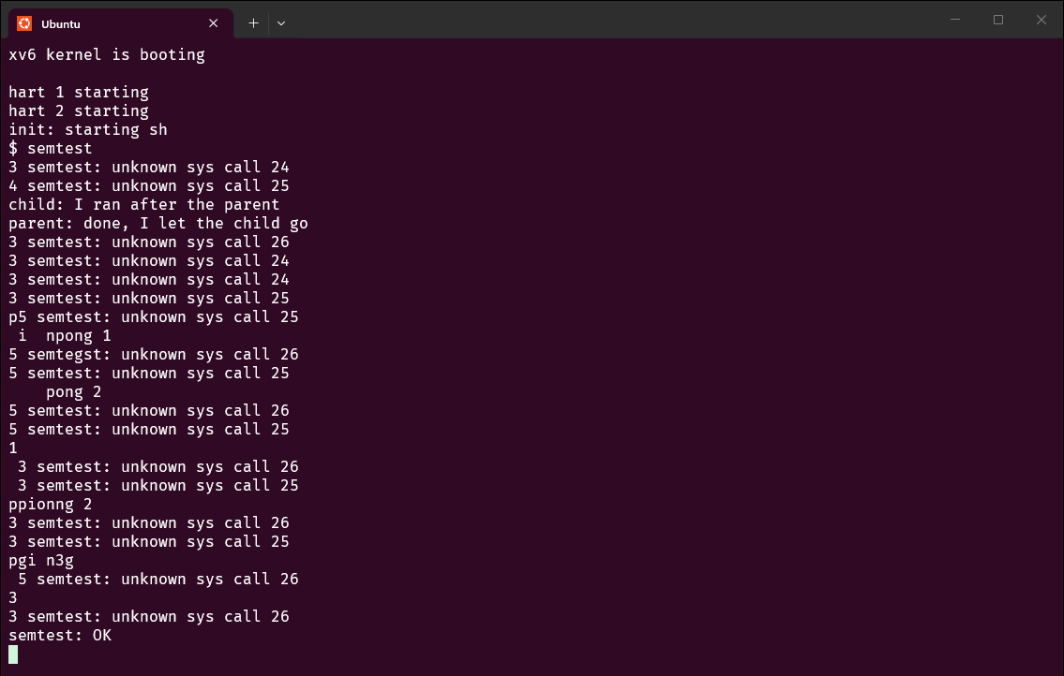
Figura 13.2 – Verificarea 1: apelurile ajung în nucleu, care încă nu le cunoaște
Primele linii sunt exact cele cerute: 3 semtest: unknown sys call 24 (părintele, PID 3, la sem_init) și 4 semtest: unknown sys call 25 (copilul, PID 4, la sem_down). Deci stub-urile funcționează – numerele 24 și 25 ajung în syscall() din nucleu, care nu găsește nimic în tabel, afișează mesajul și întoarce -1. Linia child: I ran after the parent apare ÎNAINTEA liniei parent: ...: fără semafoare copilul nu așteaptă nimic și termină înaintea părintelui, care face pause(10). În testul 2 ping și pong nu mai alternează: literele lor se amestecă între ele (ppionng 2, pgi n3g) și cu mesajele de eroare, pentru că printf din xv6 scrie câte un caracter pe apel write, iar cele două procese rulează pe procesoare diferite.

4. Partea 2 – partea din nucleu
1 // sem.c: counting semaphores inside the xv6 kernel (Lab 13).
2 // NSEM semaphores in one global table, shared by all processes.
3 // A semaphore is just a number plus a spinlock that guards the number;
4 // waiting is done with the kernel's sleep_prepare()/sleep() and wakeup().
5
6 #include "types.h"
7 #include "riscv.h"
8 #include "defs.h"
9 #include "param.h"
10 #include "spinlock.h"
11 #include "proc.h"
12
13 #define NSEM 8
14
15 struct sem {
16 struct spinlock lock; // all zero = unlocked, so the table needs no init
17 int value; // how many sem_down calls may still pass
18 };
19
20 static struct sem sems[NSEM];
21
22 // look up semaphore number id; 0 if it does not exist
23 static struct sem *
24 semget(int id)
25 {
26 if (id < 0 || id >= NSEM)
27 return 0;
28 return &sems[id];
29 }
30
31 // sem_init(id, value): set the start value of semaphore id.
32 uint64
33 sys_sem_init(void)
34 {
35 int id, value;
36 struct sem *s;
37
38 argint(0, &id);
39 argint(1, &value);
40 if ((s = semget(id)) == 0 || value < 0)
41 return -1;
42 acquire(&s->lock);
43 s->value = value;
44 release(&s->lock);
45 return 0;
46 }
47
48 // sem_down(id): take one unit; while there is none, sleep.
49 uint64
50 sys_sem_down(void)
51 {
52 int id;
53 struct sem *s;
54
55 argint(0, &id);
56 if ((s = semget(id)) == 0)
57 return -1;
58 acquire(&s->lock);
59 while (s->value == 0) {
60 sleep_prepare(s); // register: I wait for wakeups on address s
61 release(&s->lock); // never sleep with a spinlock held
62 sleep(); // returns at once if a wakeup came in between
63 acquire(&s->lock); // then test the value again
64 if (killed(myproc())) { // a waiting process must still be killable
65 release(&s->lock);
66 return -1;
67 }
68 }
69 s->value--;
70 release(&s->lock);
71 return 0;
72 }
73
74 // sem_up(id): give one unit back and wake everyone sleeping on s.
75 uint64
76 sys_sem_up(void)
77 {
78 int id;
79 struct sem *s;
80
81 argint(0, &id);
82 if ((s = semget(id)) == 0)
83 return -1;
84 acquire(&s->lock);
85 s->value++;
86 wakeup(s);
87 release(&s->lock);
88 return 0;
89 }
90
91 // sem_trydown(id): like sem_down, but never sleeps:
92 // returns -1 at once if the value is 0 (optional part).
93 uint64
94 sys_sem_trydown(void)
95 {
96 int id, ok = 0;
97 struct sem *s;
98
99 argint(0, &id);
100 if ((s = semget(id)) == 0)
101 return -1;
102 acquire(&s->lock);
103 if (s->value > 0) {
104 s->value--;
105 ok = 1;
106 }
107 release(&s->lock);
108 return ok ? 0 : -1;
109 }
Listing 13.3 – kernel/sem.c (cu sem_trydown din partea opțională, la sfârșit)
Tabelul sems[] are 8 semafoare comune tuturor proceselor; fiecare este o valoare și un spinlock. Fiind global și static, tabelul este inițializat cu zero, iar un spinlock plin de zero este un spinlock liber, deci nu trebuie apelat initlock. Am adăugat funcția semget(), care verifică numărul semaforului într-un singur loc, astfel încât un id greșit întoarce -1 în toate apelurile. Inima este sys_sem_down: cât timp valoarea este 0, procesul se înregistrează cu sleep_prepare(s) ca așteptând pe adresa semaforului, eliberează spinlock-ul și doarme cu sleep(). sys_sem_up mărește valoarea și apelează wakeup(s), care trezește toate procesele care dorm pe aceeași adresă.
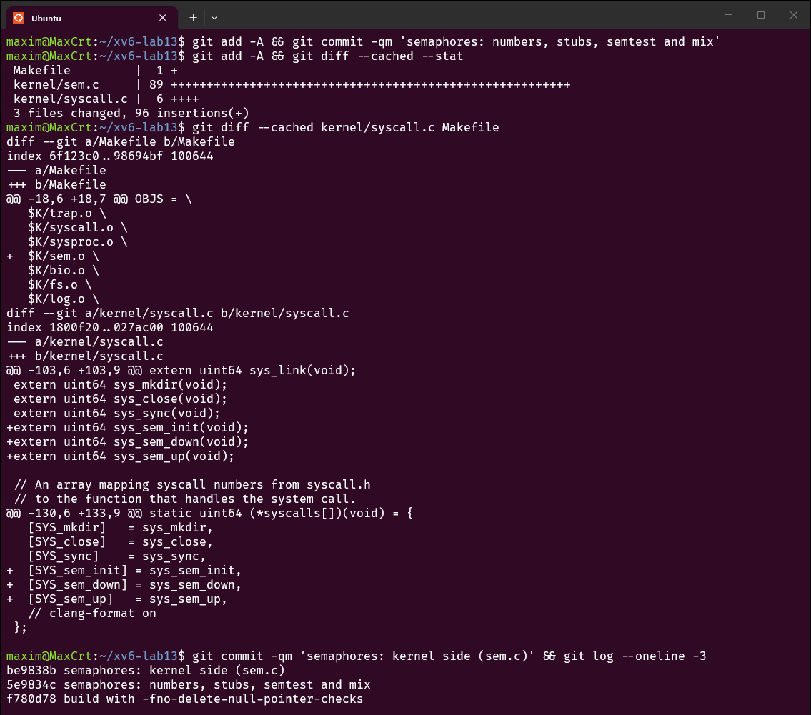
Figura 13.3 – sem.c în OBJS, intrările din tabelul syscalls[] și commit-urile
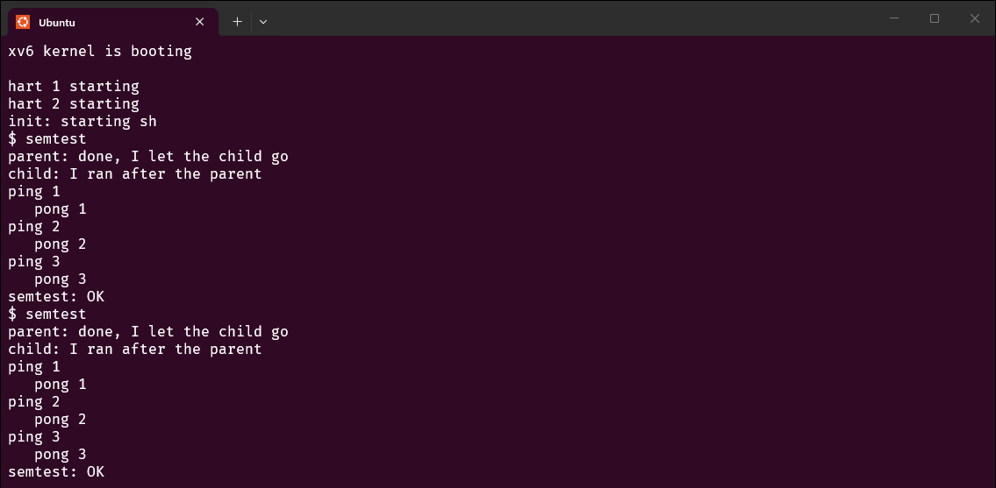
Figura 13.4 – Verificarea 2: semtest rulat de două ori
Acum rezultatul este exact cel așteptat, la ambele rulări: parent: apare înaintea lui child:, deși părintele mai așteaptă 10 tick-uri înainte să-l lase pe copil – copilul a dormit în sem_down(0) până la sem_up(0). Ping și pong alternează strict, de trei ori fiecare: semaforul 1 (pornit de la 1) dă rândul lui ping, semaforul 2 (pornit de la 0) rândul lui pong, iar fiecare proces, după ce a scris, dă rândul celuilalt cu sem_up. Pentru că un singur proces scrie la un moment dat, nici liniile nu se mai amestecă.

5. Partea 3 – semaforul ca lacăt: mix
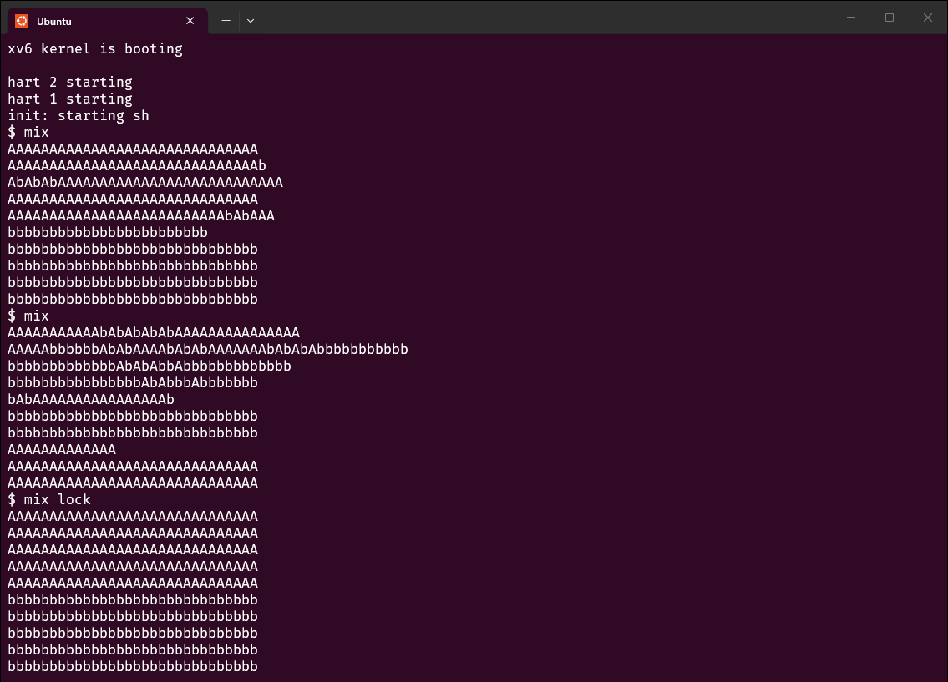
Figura 13.5 – mix de două ori fără lacăt, apoi mix lock
Fără lacăt cele două rulări arată diferit: în prima se amestecă doar câteva linii, în a doua aproape toate (AAAAAbbbbbbAbAbAAAAbAbAb...), iar unele linii sunt rupte în două sau lipite de altele. Cu mix lock toate cele 10 linii sunt întregi: întâi cele 5 linii A, apoi cele 5 linii b.
Întrebarea 1. Fără lacăt, de ce se amestecă literele? (Câte apeluri de sistem costă o linie?)
O linie costă 31 de apeluri write – 30 de litere și \n, câte un caracter pe apel. Fiecare write este o operație separată în nucleu, iar între două apeluri ale unui proces celălalt proces, care rulează pe alt procesor (QEMU are 3), își poate face propriile write-uri. Nimic nu leagă cele 31 de apeluri într-un tot, de aceea literele lui A și b se intercalează, iar modul exact depinde de planificare și diferă de la o rulare la alta.
Întrebarea 2. Cu lacăt fiecare linie este întreagă. Ce două linii din mix.c fac din o linie o secțiune critică?
sem_down(3); înainte de bucla for care scrie literele și sem_up(3); după ea, în lines(). Semaforul 3 este pornit de la 1 în main (sem_init(3, 1)), deci doar un proces poate fi între ele; celălalt doarme în sem_down până se termină linia. În rularea noastră primul proces a luat semaforul din nou imediat după sem_up de fiecare dată, de aceea au ieșit toate liniile A, apoi toate b; garanția este doar că liniile nu se rup, nu și ordinea lor.
Întrebarea 3. În sem_down testul este while (s->value == 0), nu if. De ce poate un proces să se trezească și să găsească tot 0?
wakeup(s) trezește TOATE procesele care dorm pe s, dar sem_up a adăugat o singură unitate. Primul care reia s->lock o ia și pune valoarea înapoi la 0; ceilalți, când ajung la rândul lor la lacăt, găsesc iar 0 și trebuie să adoarmă din nou. La fel, un proces nou care cheamă sem_down între wakeup și momentul în care cel trezit chiar rulează poate „fura” unitatea. În plus, sleep() se întoarce și când procesul a fost omorât (kill), nu doar după sem_up. Cu while condiția este verificată din nou de fiecare dată, sub spinlock.
Întrebarea 4. sem_down cheamă release(&s->lock) ÎNAINTE de sleep(). Ce s-ar strica dacă ar dormi ținând spinlock-ul?
Am încercat (Figura 13.6): am mutat release după sleep(), iar la primul sem_down care trebuie să aștepte nucleul s-a oprit cu panic: sched locks. sched() din proc.c verifică mycpu()->noff != 1: un proces poate ceda procesorul ținând doar p->lock, pentru că acquire dezactivează întreruperile pe acel procesor. Chiar fără această verificare ar fi un impas: sem_up din alt proces trebuie să ia același s->lock ca să mărească valoarea și să cheme wakeup, deci s-ar învârti la nesfârșit în acquire, în timp ce procesul care ține lacătul doarme până primește tocmai acel wakeup. sleep_prepare rezolvă și „trezirea pierdută”: dacă sem_up vine între release și sleep(), wakeup șterge p->chan, iar sleep() se întoarce imediat în loc să adoarmă.
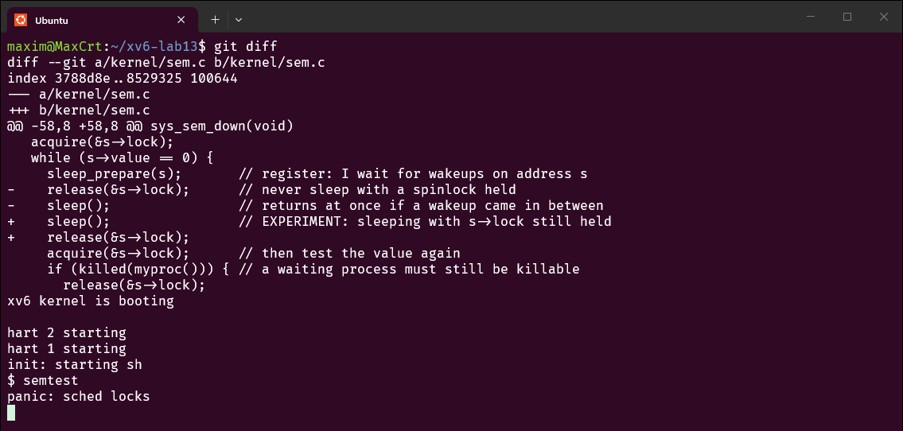
Figura 13.6 – experiment: sem_down doarme ținând spinlock-ul

6. Opțional – sem_trydown
Al patrulea apel, sem_trydown(id) (numărul 27): ca sem_down, dar dacă valoarea este 0 întoarce -1 imediat, fără să doarmă. Funcția este la sfârșitul lui sem.c (Listing 13.3); programul de test semtry arată ambele răspunsuri.
1 // semtry.c: shows both answers of sem_trydown (optional part of Lab 13).
2 #include "kernel/types.h"
3 #include "user/user.h"
4
5 int
6 main(void)
7 {
8 sem_init(4, 1);
9 printf("sem 4 = 1, sem_trydown -> %d\n", sem_trydown(4)); // takes the unit: 0
10 printf("sem 4 = 0, sem_trydown -> %d\n", sem_trydown(4)); // nothing left: -1 at once
11 sem_up(4);
12 printf("after sem_up, sem_trydown -> %d\n", sem_trydown(4)); // 0 again
13 printf("bad id 9, sem_trydown -> %d\n", sem_trydown(9)); // -1
14 exit(0);
15 }
Listing 13.4 – user/semtry.c
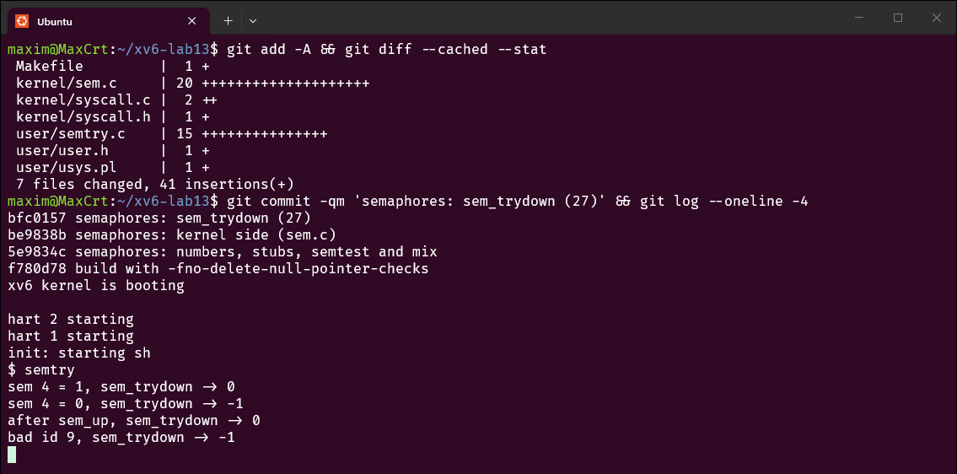
Figura 13.7 – fișierele modificate pentru sem_trydown și rularea lui semtry
Cu semaforul 4 la valoarea 1, sem_trydown ia unitatea și întoarce 0; a doua oară valoarea este 0 și întoarce -1 imediat, fără să blocheze procesul; după sem_up reușește din nou, iar pentru un id inexistent (9) întoarce -1.

7. Concluzie
Un semafor în nucleu are aproximativ 30 de linii de cod: un număr, un spinlock care face ca testul și modificarea numărului să fie atomice între procesoare, și perechea sleep_prepare/sleep – wakeup pentru așteptare fără consum de procesor. Verificarea 1 a arătat că numerele 24–26 ajung în nucleu încă înainte de a avea o implementare, iar după partea a doua semtest a dat ordinea corectă și alternanța strictă ping/pong. mix a arătat că un semafor pornit de la 1 transformă cele 31 de apeluri write ale unei linii într-o secțiune critică. Experimentul cu spinlock-ul ținut în timpul somnului s-a terminat cu panic: sched locks, adică exact regula din comentariul din sem_down: un proces nu are voie să doarmă ținând un spinlock.

